
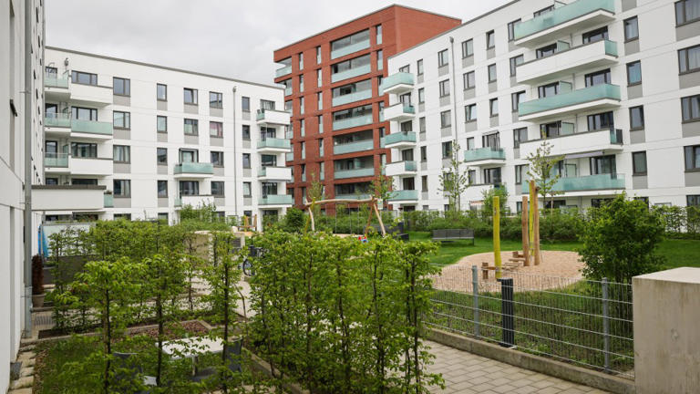
Steigende Mieten: „Städte werden immer exklusiver“
Geschichte von Jan Hauser
• 7 Mio. • 5 Minuten Lesezeit
class="article-body" style="font-size: 17px; text-align: start; line-height: 26px; margin: 0px; max-height: 100%; overflow-y: visible;"

Innenhof einer Wohnanlage in Hamburg: Inklusion, Durchmischung und vernünftige Plätzen fehlen oft in zentralen Vierteln.© dpa
Seit zwei Jahren sinken die Kaufpreise. Sie leiten im Ehrenamt den Royal Institution of Chartered Surveyors (RICS) in Europa, den Immobilienberufsverband von Fachleuten und Sachverständigen. Im Abschwung zeigt sich, dass Bewertungen vielfach zu hoch angesetzt waren. Können Käufer nun Abschläge durchsetzen?
Das stimmt, die Werte sinken, denn die Rahmenbedingungen ändern sich. Zur Einigung auf Abschläge gehören allerdings immer zwei, Verkäufer und Käufer. Die Käufer stehen sicher bereit, aber die Verkäufer lassen sich Zeit, wenn sie nicht verkaufen müssen. Gleichzeitig hinterfragt jedoch auch die Bank den Wert eines Objekts sehr genau. Wenn eine Finanzierung benötigt wird, dann wird die Bank einen Beleihungswert ermitteln, und der kann geringer als erwartet ausfallen. Vielleicht erhalten Sie auch keinen Kredit, weil die Risiken zu hoch sind. Für die Verlängerung eines Darlehens ist das riskant: Ein Gebäude, das mit 150 Millionen Euro bewertet wurde, ist jetzt vielleicht noch 100 Millionen Euro wert.
Susanne Eickermann-Riepe leitet auch das Institut für Corporate Governance in der Immobilienwirtschaft ICG.© Goran Tacevski /CTP Archives
Da ist schon ein Unterschied.
Das ist ein großer Unterschied. Je nach Kreditvolumen müssen Sie Eigenkapital nachschießen und sehr wahrscheinlich höhere Zinsen für das Darlehen akzeptieren. Dadurch ist die Tragfähigkeit des Objekts vielleicht nicht mehr gewährleistet. Viele haben in ihrem Geschäftsmodell eingepreist, dass die Zeit des billigen Geldes ewig anhält. Aber davon konnte niemand ausgehen. Mittlerweile haben die Banken ausgeklügelte Fragebögen. Selbst wenn die Zinsen sinken, stellen sich für einen Kredit quälende Fragen wie zur Energieeffizienz, weil uns alle der Umschwung weg von fossilen Energien trifft.
Waren Bewertungen absichtlich zu hoch angesetzt, damit Unternehmen ihren Wert auf dem Papier erhöhen?
Bewertung werden von der Marktsituation und der Nachfrage beeinflusst. Viele schauen heute genau auf Unterschiede in der Bewertung. Wenn ich ein gutes Objekt in guter Lage habe, wird die Bewertung nicht so stark sinken wie für ein nicht saniertes Objekt in schlechter Lage. Die notwendigen Investitionen in Energieeffizienz treffen Objekte mit geringeren Einnahmen härter. Seit im Jahr 2012 die Zeit des billigen Geldes begann, sind viele Objekte gekauft worden. Wer in der Hochphase eine Immobilie gekauft hat, hat jetzt vielfach mit der Abwertung zu kämpfen.
Ist das auch mit der insolventen Signa-Gruppe falsch gelaufen?
Ich kenne deren Struktur nicht. Aber wenn sich der Markt ändert und Transparenz fehlt wird es kritisch.
Beobachten Sie auch bei anderen Unternehmen, dass die Bewertungen zumindest im Nachhinein zu hoch sind?
Die Frage stellt sich für jedes Objekt, Portfolio oder Immobilienfonds. Solange die Transaktionen nicht wieder anspringen, werden Bewerter kaum Vergleichswerte ermitteln können. Nichtsdestotrotz werden die Werte aufgrund der zu erwartenden Investitionen und neuen Anforderungen unter Druck geraten.
Gehen die Abwertungen so weiter?
Ja, die Krise wird eine gewisse Zeit so weitergehen. Wir werden auch dieses Jahr wieder Transaktionen sehen, aber eher verhalten. Das liegt an der wirtschaftlichen Lage, dem geringen Wachstum, der Inflation und dem Zinsanstieg, aber auch an steigender Regulierung. Energieeffizienz wird wichtiger. Viele Mieter wollen nicht in ein Gebäude ohne Wärmepumpe einziehen. Andere überdenken, wie viel Fläche sie brauchen.
Betrifft der sinkende Flächenbedarf vor allem Büros?
Das ist unterschiedlich. Weniger Fläche und eine bessere Energieeffizienz ist in der Tat für Büros ein großes Thema. Gleichzeitig zählen die weichen Faktoren: Liegt der Arbeitsplatz in lebendigen Vierteln und ist innovativ, bringt er einen Mehrwert für den Austausch und Mitarbeitende gehen lieber ins Büro. Das wird die Nachfrage und auch die Mieten an guten Lagen und in guten Objekten erhöhen. Für Gebäude an schlechteren Standorten ist die Nachfrage und auch die Miete geringer, da kann es eng werden mit Investitionen. Sanierungen dürften hier länger dauern. Dadurch wird sich die Schere zwischen den Büroimmobilien weiter öffnen. Die Niederlande schreiben vor, dass alle Gebäude mit schlechter Energieeffizienzklasse nicht mehr vermietet oder verkauft werden dürfen. Vor einer Neuvermietung muss saniert werden.
Sollte das in Deutschland auch so ablaufen wie in den Niederlanden?
Das wäre hilfreich, um die Dekarbonisierung schneller voranzutreiben, aber die EU hat in der gerade verabschiedeten Regulierung EBPD (Energy Performance of Buildings Directive) die Sanierungsverpflichtung nicht eingeführt. Das war ein Streitthema in den Diskussionen. Aber einige andere Beschlüssen bleiben bei den Klimazielen auf Kurs. Neue Gebäude müssen ab 2030 von vornherein klimafreundlich sein. Beschlossen worden ist auch der Ausstieg aus fossilen Brennstoffen, allerdings muss der Fahrplan erst bis 2040 implementiert werden. Die Installation von Solaranlagen bis 2030 in neuen Wohngebäuden wird Pflicht, wo es technisch und wirtschaftlich sinnvoll ist. Die EU-Staaten müssen nun in den nächsten zwei Jahren die konkreten Ziele festlegen. Hoffentlich passt das zu den Wünschen der Investoren und Mieter, die heute schon Anforderungen stellen. Gerade internationale Konzerne geben sich dafür selbst Vorschriften. Dieser Druck wird steigen. Die Mietverträge sind auch langfristiger als woanders.
Die Energieumbauten kosten erst mal viel. Dafür müssen die Mieter zahlen?
Mieten werden weiter steigen. Die Grundstückskosten sind höher, die Baukosten und die Anforderungen an ein Objekt ebenfalls. Wo sollen sinkende Mieten herkommen? Bei gleicher Fläche wird es teurer werden. Wir brauchen aber auch bezahlbaren Wohnraum. Dafür braucht es neue Konzepte, und die öffentliche Hand wird einen Beitrag leisten müssen. Im internationalen Vergleich haben wir in Deutschland allerdings noch geringe Mieten.
Was passiert künftig mit Bürogebäuden, die nicht zentral und nicht für den Energieverbrauch von morgen gerüstet sind?
Solche Immobilien werden an Wert verlieren, denn die Nachfrage wird sinken. Dann finden sich auch wieder Investoren, die den Gebäuden durch Umnutzungen und Sanierung ein neues Leben geben. Je näher wir an das Jahr 2030 kommen, desto weniger werden unsanierte Häuser gefragt sein. Ein weiterer Hebel dabei ist die CO2-Steuer: Wenn sich diese deutlich erhöht, muss ich mich fragen, ob ich steigende CO2-Kosten zahlen will oder lieber investiere, um künftig weniger zu zahlen.
Sinkt auch der Wert anderer Gebäude?
Alle Gebäude, die nicht den Anforderungen entsprechen, werden auf breiter Bank weniger wert sein. Die Nachhaltigkeitskriterien ESG für Umwelt, Soziales und gute Unternehmensführung spielen dabei eine große Rolle. Sachverständige müssen diese Punkte stärker bei den Bewertungen berücksichtigen. Wir arbeiten an neuen Regeln des RICS hierzu. In Europa gibt es schon Vorschläge. Anfang nächsten Jahres werden auch globale Regeln angepasst. Bis dahin wird das neue EU-Parlament vielleicht weitere Diskussionen zu sozialen Zielen starten. Gerade soziale Kriterien werden für Städte wichtig, wenn sie Grundstücke verkaufen und Bebauungspläne aufstellen. Vielleicht verzichten sie auf einen Teil des Kaufpreises, aber gewinnen dadurch, dass die richtigen Neubauten das Viertel aufwerten. Wir sehen alle, was mit den Innenstädten passiert. Es fehlt an Inklusion, an Durchmischung, an vernünftigen Plätzen, an Begrünung. Wenn wir weitermachen wie bisher, werden die Städte in Deutschland, aber auch in Frankreich und Spanien immer exklusiver. Doch ohne Leben wird es einsam in der Stadt.

